**Інформаційні мережі та телекомінікації**

**Лабораторна робота №1.**

**Тема: Створення власного Telegram Bot використовуючи @BotFather. Можливості @BotFather. Реєстрація і збереження Bot Token.**

**Мета:** Огляд можливостей @BotFather. Навчитися створювати власного телеграм бота та працювати з ним.

**Хiд роботи**

**І. Виконайте наступні завдання** (у файлі звіту опишіть відповідні процеси):

**Завдання 1.** Відкрийте [месенджер Telegram](https://telegram.org/apps), увійдіть до вашого облікового запису або створіть новий. Введіть у полі пошуку @BotFather і виберіть бот. У офіційного бота Telegram стоятиме синій знак підтвердження, біля імені у вигляді галочки. 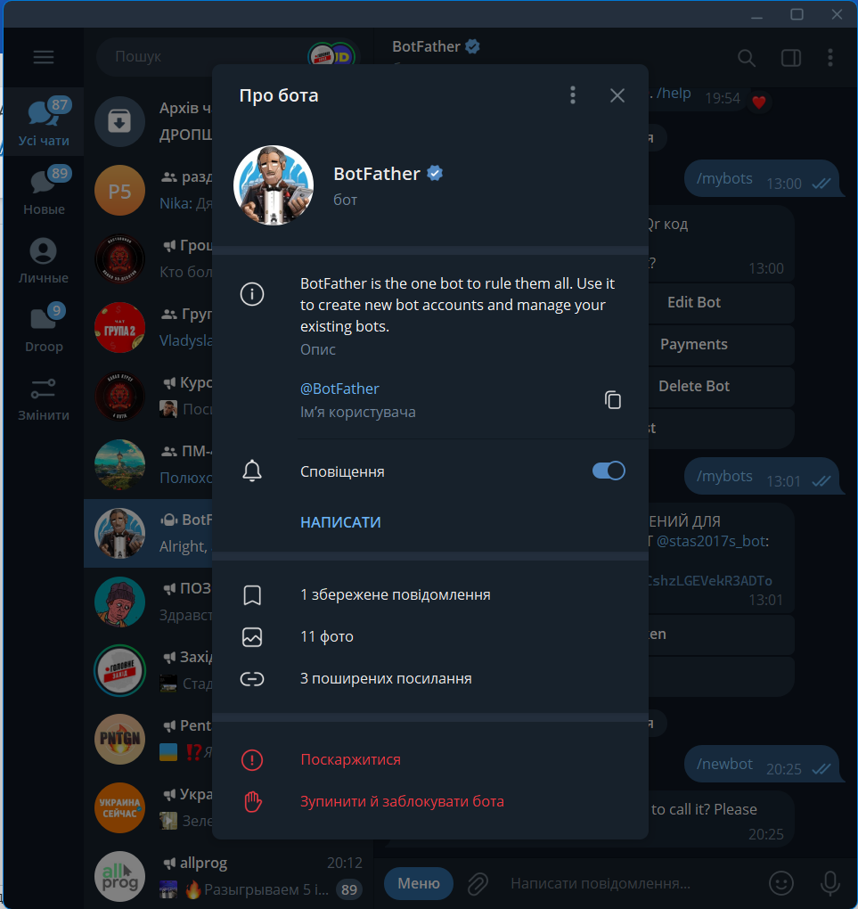

**Завдання 2.** Натисніть «Запустити» для активації бота BotFather. У відповідь ви отримаєте список команд з управління ботом. Ознайомтеся з можливостями бота та відкримим для Вас набором команд.

Виберіть або надрукуйте та надішліть команду /newbot.

* Дайте ім'я боту — клієнти побачать це ім'я під час спілкування з ботом.
* На наступному кроці задайте нікнейм бота — за ним можна буде знайти бота в Telegram. Нікнейм має бути унікальним, не повторювати існуючі в базі та закінчуватися словом «bot».
* 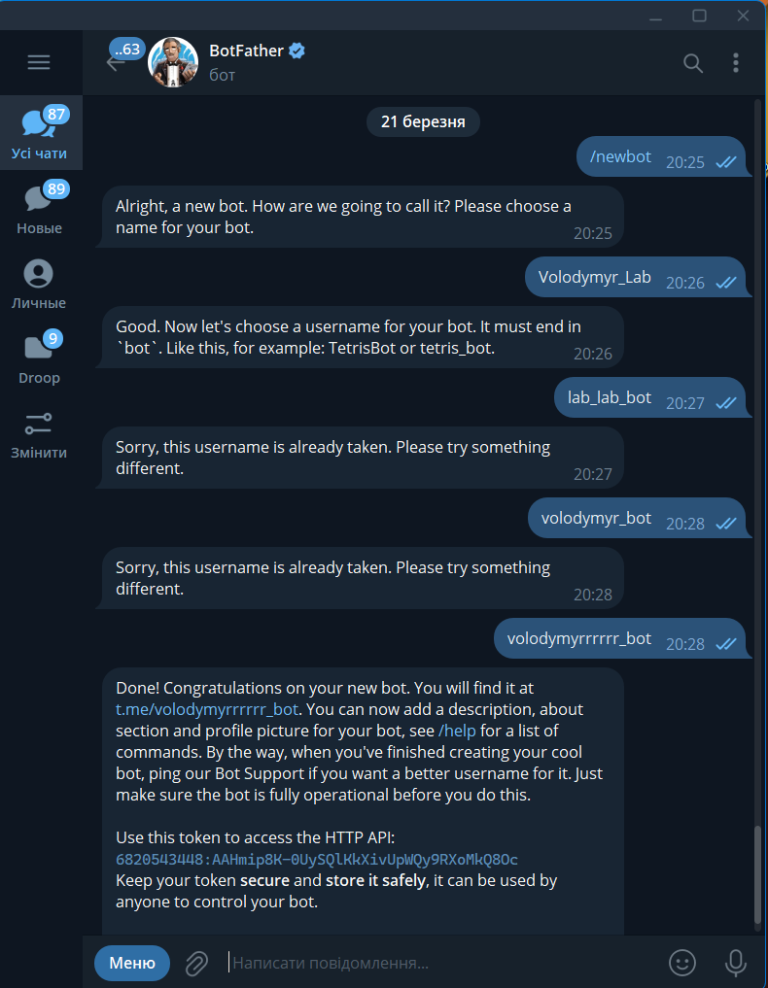

**Завдання 3.** Після того як ви оберете відповідне ім'я бот буде створено. Ви отримаєте повідомлення з посиланням на бота t.me/<нікнейм_бота>, рекомендації щодо налаштування аватарки, опис бота та список команд для його налаштування.

<https://t.me/volodymyrrrrrr_bot>

**Завдання 4.** Збережіть собі у сховище отриманий токен для власного бота. Його необхідно буде використовувати для виконання запитів і управління ботом. 6820543448:AAHmip8K-0UySQlKkXivUpWQy9RXoMkQ8Oc

**Завдання 5.** Виконайте команду /help і ознайомтеся з можливостями редагування бота, змініть йому різноманітні атрибути, використовуючи наступні команди:  
/setname - change a bot's name

/setdescription - change bot description

/setabouttext - change bot about info

/setuserpic - change bot profile photo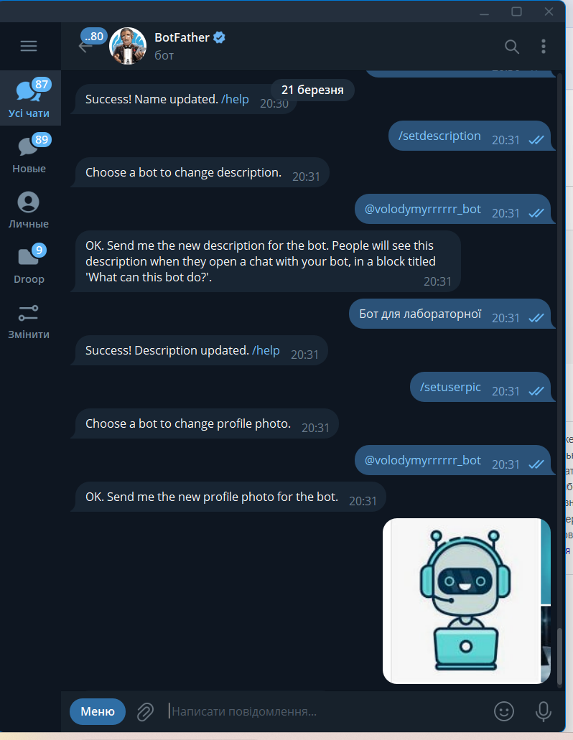

**Завдання 6.** Ознайомтеся з документацією щодо подальших можливих кроків з управління ботом https://core.telegram.org/bots/api

